|  |  |
| --- | --- |
| CURSO: [TECNOLOGIA EM ANÁLISE E DESENVOLVIMENTO DE SISTEMAS](https://moodle.mackenzie.br/ead/course/view.php?id=699) | |
| **POLO DE APOIO PRESENCIAL**: SÃO PAULO – HIGIENÓPOLIS | |
| **SEMESTRE**: 5° SEMESTRE - 01/2021 | |
| COMPONENTE CURRICULAR / TEMA: [PRÁTICA PROFISSIONAL EM ANÁLISE E DESENVOLVIMENTO DE SISTEMAS](https://eadgrad.mackenzie.br/course/view.php?id=3373) | |
| **NOME COMPLETO DO ALUNO**: ALINE DE OLIVEIRA SOARES  **NOME COMPLETO DO ALUNO**: [EDMILSON BISPO PAES DOS SANTOS](https://moodle.mackenzie.br/ead/user/view.php?id=28124&course=1157)  **NOME COMPLETO DO ALUNO**: JONI WELTER RAMOS  **NOME COMPLETO DO ALUNO**: RITA DE CASSIA DUARTE GARCIA | **TIA**: 19004346  **TIA**: 19010291  **TIA**: 19005636  **TIA**: 19000448 |
| **NOME DO PROFESSOR**: [FABIO SILVA LOPES](https://eadgrad.mackenzie.br/user/view.php?id=469&course=1) | |

**SUMÁRIO**

**1. Introdução 3**

**2. Requisitos de usuário 4**

**3. Requisitos de Sistema 6**

**4. Casos de uso (Diagrama e Especificação) 7**

4.1 Cadastrar Usuário 7

4.2 Atualizar dados do Usuário 9

4.3 Avaliar sugestões 11

4.4 Cadastrar Livro 13

4.5 Cadastrar Filme 15

4.6 Cadastrar Série 17

4.7 Ver recomendações automáticas 19

4.8 Ver recomendações automáticas com base na avaliação de membros semelhantes 21

4.9 Ver página pessoal de cada membro 23

4.10 Enviar solicitação de amizade a outro membro 25

4.11 Comentar as avaliações de seu ciclo de amizades 27

4.12 Dar ou retirar like nas avaliações de seu ciclo de amizades 29

4.13 Apresentar os amigos em comum 31

4.14 Apresentar três sugestões de amizades 33

4.15 Reunir likes e avaliações 35

4.16 Relatar serviços para o gerente 37

**5. Diagramas de sequência 39**

**6. Wireframes 40**

**7. Diagrama de domínio 41**

**8. Diagrama de classes 42**

# Introdução

A promoção do engajamento de colaboradores é fundamental para o desenvolvimento de bons trabalhos no mundo corporativo. Nesta linha, empresas buscam formas de criar situações de compartilhamento de experiências para que as pessoas envolvidas se conheçam e promovam sinergia entre as pessoas, de modo a promover maior desempenho em grupos multidisciplinares, também conhecidos por Squads. Considerando que os serviços de streaming nunca estiveram tão em alta graças à pandemia do coronavírus, bem como, escolher entre milhares de filmes, séries ou livros disponíveis pode ser uma tarefa um tanto quanto estressante. Sendo assim, nossa empresa, optou por criar um aplicativo de recomendação para Filmes, Séries e Livros, capaz de permitir acesso e participação dos nossos colaboradores, de modo a prover interação com contribuições na forma de dicas e recomendações sobre filmes, séries e livros.

# Requisitos de usuário

**A título de definir as funcionalidades desejadas, segue uma lista de necessidades que devem ser atendidas na aplicação.**

**a.** Qualquer pessoa da empresa pode se registrar nesta rede social.

**b**. No momento do registro, o usuário deverá fornecer os seguintes dados: nome completo, username que deseja utilizar, senha que usará para acessar o sistema, data de nascimento, cidade e estado.

**c.** Cada membro poderá, a qualquer momento, atualizar os dados do seu perfil.

**d.** Após acessar o sistema, cada membro poderá avaliar os filmes, séries e livros que desejar.

**e.** Para entrar uma avaliação, o membro seleciona o tipo de item (livro, filme ou série), busca pelo nome do item, atribui uma nota de 0 a 10 (somente valores inteiros) e escreve os comentários que julgar relevantes (com limite de 1024 caracteres).

**f.** O membro pode cadastrar um novo filme, série ou livro. Este novo item deve ser validado por um administrador de conteúdo antes de disponibilizar aos demais membros. Caso item sugerido já exista, o administrador indica o item e vincula a avaliação ao item já existente.

**g.** Ao cadastrar um livro, é necessário fornecer as seguintes informações: título, autor(es), editora, país, ano de lançamento.

**h.** Ao cadastrar um filme, é necessário fornecer as seguintes informações: título, diretor, elenco principal, país, ano.

**i.** Ao cadastrar uma série, é necessário fornecer as seguintes informações: título, diretor, elenco principal, país, ano, número de temporadas.

**j.** Após o sistema ter pelo menos 10 membros cadastrados e cada membro entrar pelo menos 10 avaliações, o sistema passará a apresentar para cada membro recomendações de filmes, séries e livros que podem ser de seu interesse.

**k.** O sistema deverá utilizar um algoritmo colaborativo para oferecer as recomendações a um determinado membro. Isto quer dizer que o sistema deverá identificar membros que têm um perfil semelhante com base nas avaliações já realizadas e oferecer recomendações com base no que estes membros avaliaram bem.

**l.** Cada membro terá uma página pessoal que listará todas as avaliações que ele já realizou. Os membros logados poderão pesquisar por outros membros pelo nome e acessar as suas páginas pessoais.

**m.** Cada membro poderá propor relacionamento de amizade a outro membro. O relacionamento de amizade será estabelecido quando o outro membro aceitar a proposta.

**n.** Os membros que possuem relacionamento de amizade podem adicionar comentários às avaliações feitas pelo outro.

**o.** Um membro poderá das um "joinha" nas avaliações de outro membro. Em cada avaliação aparecerá o número de "joinhas" que ela já recebeu. O membro que deu o “joinha” para a avaliação poderá retirá-lo posteriormente se assim desejar.

**p.** A página pessoal de um membro mostrará, além das avaliações que ele fez, uma lista com os seus amigos e o número de recomendações que ele já recebeu.

**q.** Quando um membro acessar a página de outro, o sistema deverá mostrar os amigos que eles têm em comum.

**r.** Sempre que um membro acessar o sistema, ele deverá receber a sugestão de 3 membros que poderiam ser seus amigos. O critério será sugerir membros que têm preferências semelhantes, com base nas avaliações já realizadas.

**s.** Cada filme, série e livro deverá ter uma página no sistema que reunirá todas as avaliações já realizadas daquele item, ordenadas pelo número de "joinhas" recebidos.

**t.** O sistema deverá permitir que o gerente do serviço consulte:

**a.** O número médio de amigos dos membros da rede social.

**b.** Uma lista com os 10 membros mais conectados (com o maior número de amigos).

**c.** Um gráfico mostrando a relação entre o número de amigos e o estado onde mora.

# Requisitos de Sistema

**a)** Os membros deverão acessar as funções da rede social através da web ou por aplicativos móveis - somente por meio do navegador disponível no dispositivo.

**b)** Não está prevista a criação de apps específicos para Android ou IOs. Portanto, a aplicação deve ser responsiva e leve, evitando demoras no carregamento das funcionalidades.

**c)** Os dados devem ser persistidos em uma base de dados (Relacional ou NoSQL).

**d)** A aplicação deve ser implantada em um provedor de serviços na Internet (por exemplo: AWS, Azure, Google Cloud, Heroku etc.).

**e)** É desejável que o tempo de carga para uma página não seja superior a 5 segundos.

**f)** A disponibilidade da aplicação deverá atender o padrão 99.99%, em regime 24x7.

**g)** Também estamos preocupados com a segurança. Portanto, a documentação do sistema deverá apresentar indicativos de como os dados cadastrais e transacionais estão assegurados contra eventuais invasões ao site do sistema.

# Casos de uso (Diagrama e Especificação)

## Cadastrar Usuário

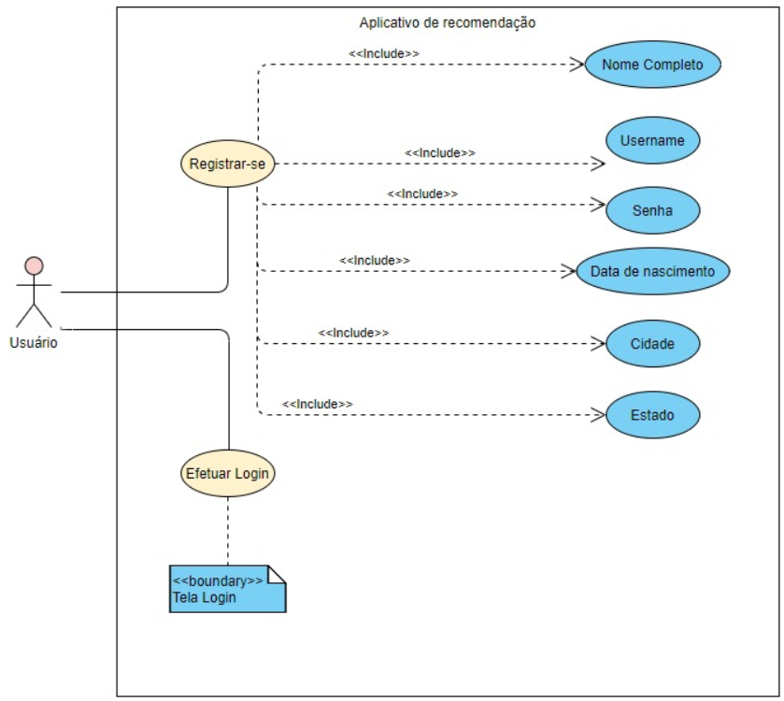

|  |
| --- |
| **Caso de Uso:** Cadastrar Usuário |
| **Atores:** Usuário |
| **Interessados:** Usuário |
| **Pré-condições:** Nenhuma |
| **Pós-condições:  1.** Finalização do registro de usuário para o acesso ao sistema.  **2.** Usuário logado ao sistema. |
| **Requisitos correlacionados: \*\*** |
| **Variações tecnológicas: \*\*** |
| **Questões em aberto: \*\*** |
| **Fluxo Principal:  1. Usuário:** Acessa a tela de cadastro. **2. Usuário:** Insere informação necessárias para o cadastro (Nome completo, data de nascimento, cidade e estado).  **3. Usuário:** Define qual será seu Username e Senha para acesso ao Sistema. **4. Sistema:** Valida informações de cadastro. **5. Sistema:** Conclui cadastro e faz login de usuário. |
| **Tratamento de Exceções:  2ª. Sistema retorna que informações enviadas não são válidas para o Cadastro  2ª 1. Sistema:** Mostra o erro e pede informação novamente. **2ª 2. Usuário:** Insere dados corretamente. **2ª 3. Sistema:** Prossegue com o cadastro. **3ª. Username em uso  3ª 1. Sistema:** Retorna que o Username está em uso. **3ª 2. Usuário:** Escolher um Username disponível. **3ª 3. Sistema:** Libera andamento do cadastro. **4ª. Senhas não correspondem  4ª 1. Sistema:** Verifica que os campos “Criar senha” e “Confirmar senha” não correspondem. **4ª 2. Sistema:** Exibe a mensagem “Senhas não correspondem” **4ª 3. Usuário:** Limpa os campos de senha e insere a senha novamente **4ª 4. Sistema:** Aceita senha do usuário. **4ª 5. Usuário:** Retorna para o fluxo principal. |

## Atualizar dados do Usuário

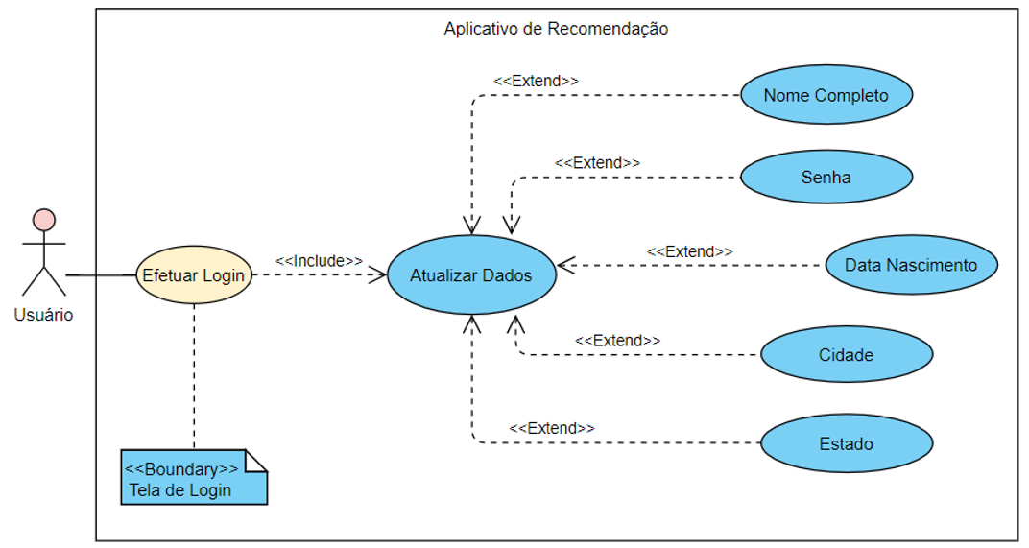

|  |
| --- |
| **Caso de Uso:** Atualizar dados do Usuário |
| **Atores:** Usuário |
| **Interessados:** Usuário |
| **Pré-condições:** Usuário precisa estar logado ao sistema. |
| **Pós-condições:  1.** Atualização de dados do registro pessoal do usuário. |
| **Requisitos correlacionados: \*\*** |
| **Variações tecnológicas:** A verificação do tipo de usuário poderá ser feita por meio de um código simples. A Identificação do usuário será feita pelo Username. |
| **Questões em aberto: \*\*** |
| **Fluxo Principal:  1. Usuário:** Acessa a página de atualização de dados. **2. Usuário:** Seleciona a informação ao qual deseja atualizar.  3**. Usuário:** Altera as informações necessárias e salva. |
| **Tratamento de Exceções:  3ª. Sistema informa que as informações não sofreram alterações  3ª 1. Sistema:** Informa erro e solicita a informação novamente **3ª 2. Usuário:** Insere alteração **3ª 3. Sistema:** Prossegue com a alteração |

## Avaliar sugestões

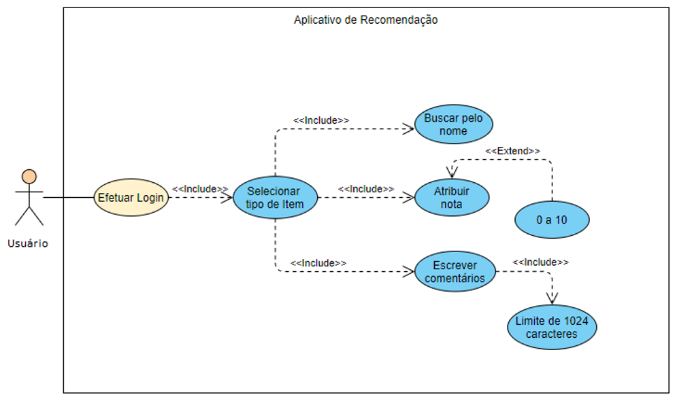

|  |
| --- |
| **Caso de Uso:** Avaliar sugestões |
| **Atores:** Usuário |
| **Interessados:** Usuário |
| **Pré-condições:** Usuário precisa estar logado ao sistema. |
| **Pós-condições:  1.** Item selecionado (filme, série ou livro) atribuído nota.  **2.** Item selecionado (filme, série ou livro) inserido comentário. |
| **Requisitos correlacionados: \*\*** |
| **Variações tecnológicas:** A verificação do tipo de usuário poderá ser feita por meio de um código simples. A Identificação do usuário será feita pelo Username. |
| **Questões em aberto:   1.** Existem avaliações e comentários no sistema? |
| **Fluxo Principal:  1. Usuário:** Acessa a página de recomendação. **2. Usuário:** Seleciona o item (filme, série ou livro).  3**. Usuário:** Atribui uma nota de 0 a 10 e comenta até 1024 caracteres.  **4. Sistema:** Salva informações obtidas. |
| **Tratamento de Exceções:  3ª. Comentário inserido atingiu limite de 1024 caracteres   3ª 1. Sistema:** Informa erro sobre o limite de caracteres. |

## Cadastrar Livro

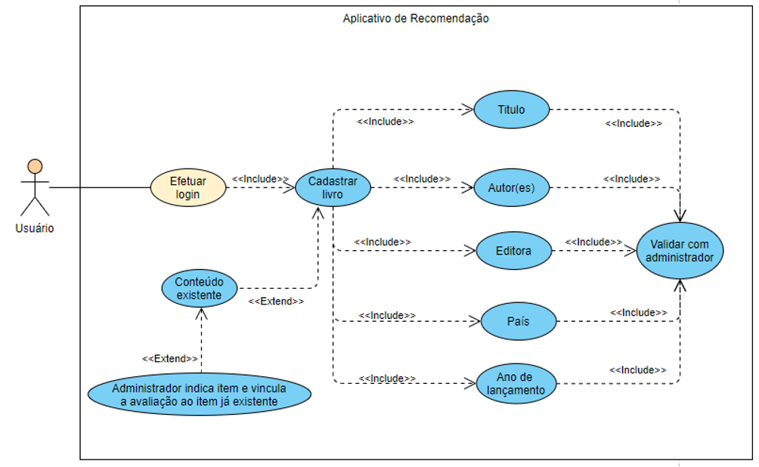

|  |
| --- |
| **Caso de Uso:** Cadastrar Livro |
| **Atores:** Usuário |
| **Interessados:** Usuário |
| **Pré-condições:** Usuário precisa estar logado ao sistema. |
| **Pós-condições:** Usuário cadastra livro no sistema ou ADM vincula a avaliação ao item existente |
| **Requisitos correlacionados: \*\*** |
| **Variações tecnológicas:** A verificação do tipo de usuário poderá ser feita por meio de um código simples. A Identificação do usuário será feita pelo Username. |
| **Questões em aberto:   1.** Existem avaliações e comentários de livros? |
| **Fluxo Principal:  1. Usuário:** Acessa a página de cadastro de livros. **2. Usuário:** Informa título, autor(res), editora, país e ano de lançamento do livro.  3**. Sistema:** Faz validação pelo ADM para ser disponibilizado aos membros.  **4. Sistema:** Salva informações obtidas. |
| **Tratamento de Exceções:  3ª. Livro já existe na base de dados   3ª 1. Sistema:** Caso o livro já exista, o ADM indica o item e vincula a avaliação ao item existente. |

## Cadastrar Filme

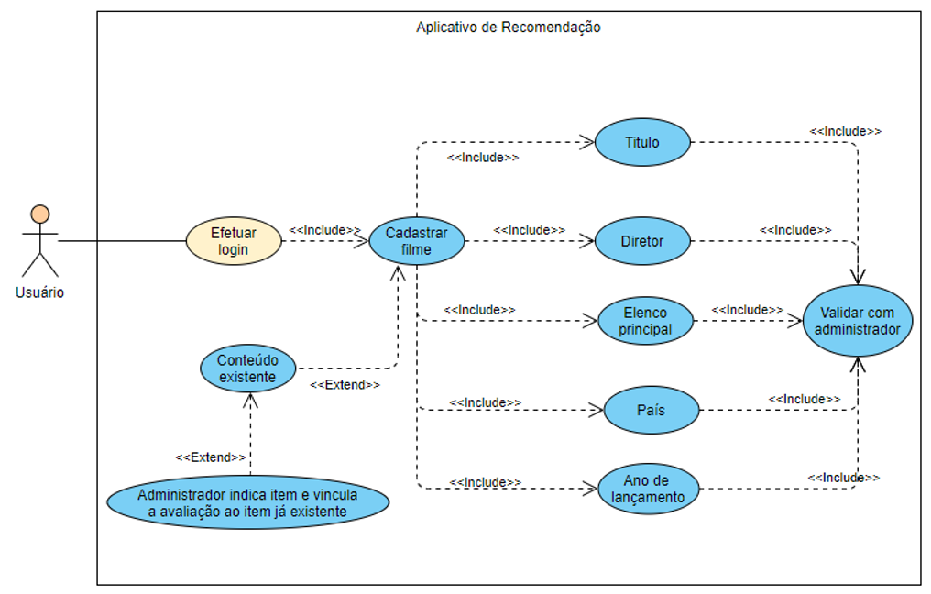

|  |
| --- |
| **Caso de Uso:** Cadastrar Filme |
| **Atores:** Usuário |
| **Interessados:** Usuário |
| **Pré-condições:** Usuário precisa estar logado ao sistema. |
| **Pós-condições:** Usuário cadastra filme no sistema ou ADM vincula a avaliação ao item existente |
| **Requisitos correlacionados: \*\*** |
| **Variações tecnológicas:** A verificação do tipo de usuário poderá ser feita por meio de um código simples. A Identificação do usuário será feita pelo Username. |
| **Questões em aberto:   1.** Existem avaliações e comentários de Filme? |
| **Fluxo Principal:  1. Usuário:** Acessa a página de cadastro de filmes. **2. Usuário:** Informa título, diretor, elenco principal, país e ano de lançamento.  3**. Sistema:** Faz validação pelo ADM para ser disponibilizado aos membros.  **4. Sistema:** Salva informações obtidas. |
| **Tratamento de Exceções:  3ª. Filme já existe na base de dados   3ª 1. Sistema:** Caso o filme já exista, o ADM indica o item e vincula a avaliação ao item existente. |

## Cadastrar Série

|  |
| --- |
| **Caso de Uso:** Cadastrar Série |
| **Atores:** Usuário |
| **Interessados:** Usuário |
| **Pré-condições:** Usuário precisa estar logado ao sistema. |
| **Pós-condições:** Usuário cadastra série no sistema ou ADM vincula a avaliação ao item existente |
| **Requisitos correlacionados: \*\*** |
| **Variações tecnológicas:** A verificação do tipo de usuário poderá ser feita por meio de um código simples. A Identificação do usuário será feita pelo Username. |
| **Questões em aberto:   1.** Existem avaliações e comentários de série? |
| **Fluxo Principal:  1. Usuário:** Acessa a página de cadastro de séries. **2. Usuário:** Informa título, diretor, elenco principal, país, ano de lançamento e número de temporadas.  3**. Sistema:** Faz validação pelo ADM para ser disponibilizado aos membros.  **4. Sistema:** Salva informações obtidas. |
| **Tratamento de Exceções:  3ª. Série já existe na base de dados   3ª 1. Sistema:** Caso a série já exista, o ADM indica o item e vincula a avaliação ao item existente. |

## Ver recomendações automáticas

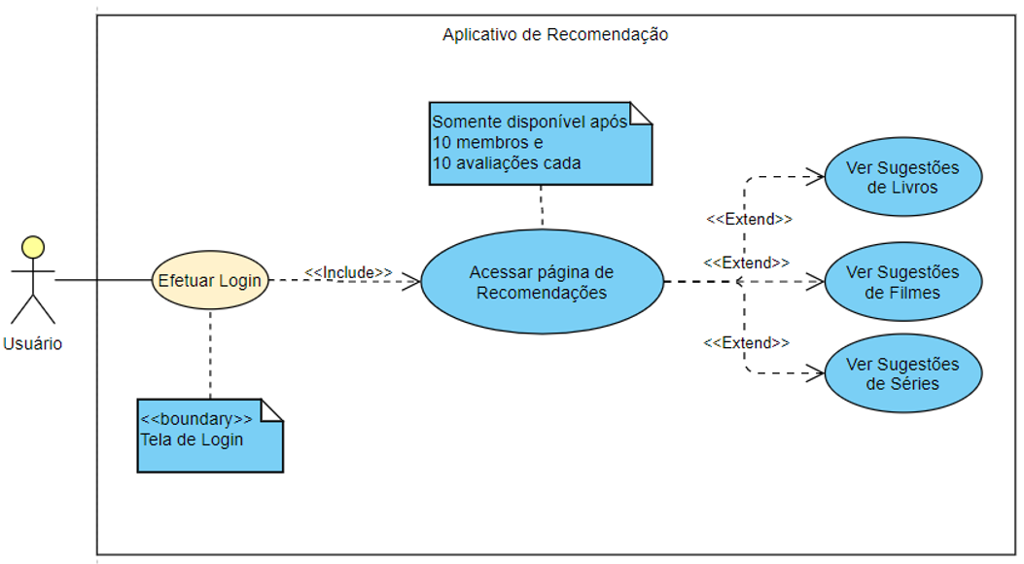

|  |
| --- |
| **Caso de Uso:** Ver recomendações automáticas |
| **Atores:** Usuário |
| **Interessados:** Usuário |
| **Pré-condições:**  1**.** Usuário logado ao sistema.  2. É necessário que o sistema possua 10 membros e cada um desses membros possua 10 avaliações. |
| **Pós-condições: \*\*** |
| **Requisitos correlacionados: \*\*** |
| **Variações tecnológicas:** A verificação do tipo de usuário poderá ser feita por meio de um código simples. A Identificação do usuário será feita pelo Username |
| **Questões em aberto: \*\*** |
| **Fluxo Principal:**  **3. Usuário:** Acessa a página de recomendações. **4. Sistema:** Oferece as recomendações com base nas avaliações já realizadas pelo usuário. |
| **Tratamento de Exceções:  2ª. Não há recomendações para acessar  2ª 1. Sistema:** Sugere o cadastro de uma nova recomendação. **2ª 2. Sistema:** Retorna ao passo 4. |

## Ver recomendações automáticas com base na avaliação de membros semelhantes

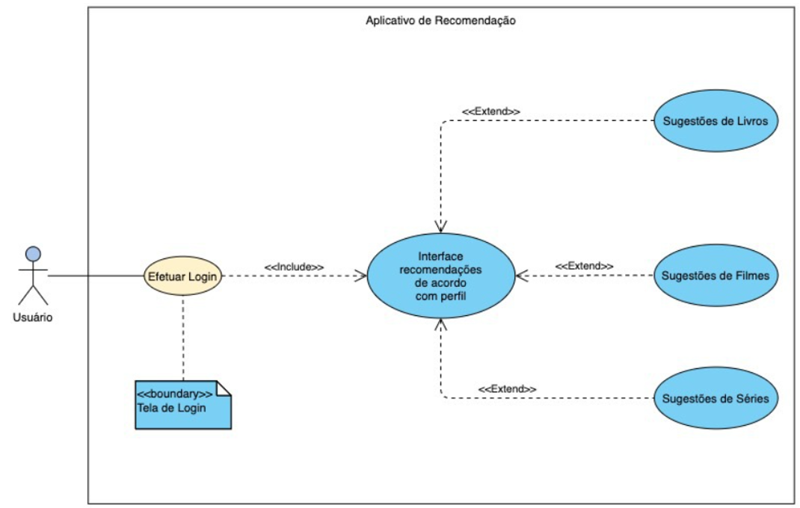

|  |
| --- |
| **Caso de Uso:** Ver recomendações automáticas com base na avaliação de membros semelhantes |
| **Atores:** Usuário |
| **Interessados:** Usuário |
| **Pré-condições:**  **1.** Usuário precisa estar logado no sistema.  **2.** Sistema necessita ter pelo menos 10 membros cadastrados.  **3.** Cada membro necessita ter entrado com pelo menos 10 avaliações. |
| **Pós-condições: \*\*** |
| **Requisitos correlacionados: \*\*** |
| **Variações tecnológicas:** A verificação do tipo de usuário poderá ser feita por meio de um código simples. A Identificação do usuário será feita pelo Username. |
| **Questões em aberto:   1.** Existem 10 membros?  **2.** Existem 10 recomendações de cada membro? |
| **Fluxo Principal:**  **2. Sistema:** Direciona usuário para a página principal. **3. Sistema:** Verifica se há no cadastro o mínimo de 10 membros. **4. Sistema:** Verifica se cada membro fez pelo menos 10 recomendações.  **5. Sistema:** Verifica perfil do usuário.   **6. Sistema:** Oferece recomendações de filmes, séries e livros baseado no seu perfil. |
| **Tratamento de Exceções:  2ª. Usuário não definiu perfil   2ª 1. Sistema:** Usuário não definiu seu perfil, sistema não consegue fazer recomendações.  **2ª 2. Sistema:** Sistema envia mensagem para usuário atualizar o perfil. |

## Ver página pessoal de cada membro

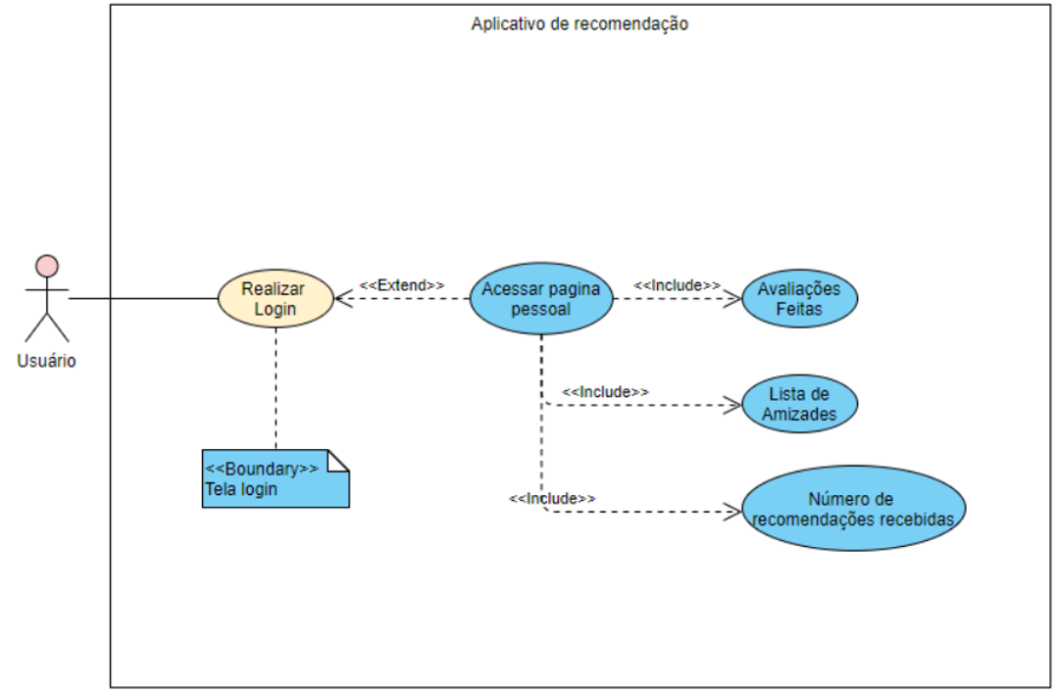

|  |
| --- |
| **Caso de Uso:** Ver página pessoal de cada membro |
| **Atores:** Usuário |
| **Interessados:** Usuário |
| **Pré-condições:**  1**.** Usuário logado ao sistema. |
| **Pós-condições: \*\*** |
| **Requisitos correlacionados: \*\*** |
| **Variações tecnológicas:** A verificação do tipo de usuário poderá ser feita por meio de um código simples. A Identificação do usuário será feita pelo Username |
| **Questões em aberto: \*\*** |
| **Fluxo Principal:**  **1. Sistema:** Direciona usuário para a página principal. **2. Usuário:** Acessa a página pessoal de outro membro pesquisando pelo nome. **3. Sistema:** Exibe as informações de avaliações, lista de amizades e número de recomendações recebidas. |
| **Tratamento de Exceções:  2ª. Usuário não encontrado  2ª 1. Sistema:** Exibe a mensagem informando que o usuário pesquisado não foi encontrado no sistema. **2ª 2. Sistema:** Retorna ao passo 4. |

## Enviar solicitação de amizade a outro membro

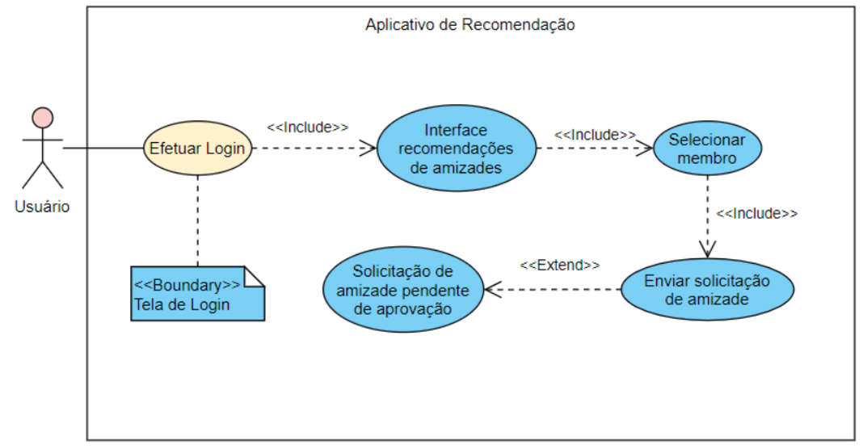

|  |
| --- |
| **Caso de Uso:** Enviar solicitação de amizade a outro membro |
| **Atores:** Usuário |
| **Interessados:** Usuário |
| **Pré-condições:**  1**.** Usuário logado ao sistema. |
| **Pós-condições: \*\*** |
| **Requisitos correlacionados: \*\*** |
| **Variações tecnológicas:** A verificação do tipo de usuário poderá ser feita por meio de um código simples. A Identificação do usuário será feita pelo Username |
| **Questões em aberto: \*\*** |
| **Fluxo Principal:**  **1. Sistema:** Direciona usuário para a página principal. **2. Sistema:** Exibe recomendações de amizades de amigos em comum.  **3. Usuário:** Seleciona membro desejado.  **4. Usuário:** Envia solicitação de amizade para membro selecionado. **5. Sistema:** Informa que a solicitação de amizade está pendente de aprovação. |
| **Tratamento de Exceções:  3ª. Usuário não encontrado  3ª 1. Sistema:** Exibe a mensagem informando que o usuário selecionado não foi encontrado no sistema. **3ª 2. Sistema:** Retorna ao passo 4. |

## Comentar as avaliações de seu círculo de amizades

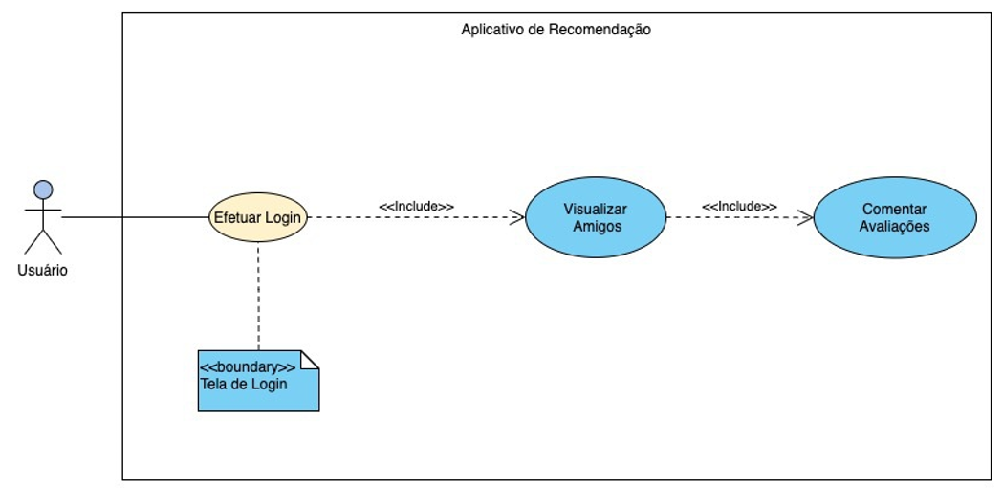

|  |
| --- |
| **Caso de Uso:** Comentar as avaliações de seu círculo de amizades |
| **Atores:** Usuário |
| **Interessados:** Usuário |
| **Pré-condições:**  **1.** Usuário precisa estar logado no sistema.  **2.** Usuário necessita ter pelo menos um membro em seu círculo de amizade. |
| **Pós-condições: \*\*** |
| **Requisitos correlacionados: \*\*** |
| **Variações tecnológicas:** A verificação do tipo de usuário poderá ser feita por meio de um código simples. A Identificação do usuário será feita pelo Username. |
| **Questões em aberto: \*\*** |
| **Fluxo Principal:**  **1. Sistema:** Direciona usuário para a página principal. **2. Sistema:** Verifica se o usuário tem no mínimo um membro em seu círculo de amizade. **3. Usuário:** Adiciona comentários às avaliações feitas pelo outro. |
| **Tratamento de Exceções:  2ª. Usuário não tem amizade   2ª 1. Sistema:** Usuário não tem amizade com nenhum membro.  **2ª 2. Sistema:** Sistema recomenda adicionar amizade. |

## Dar ou retirar like nas avaliações de seu círculo de amizades

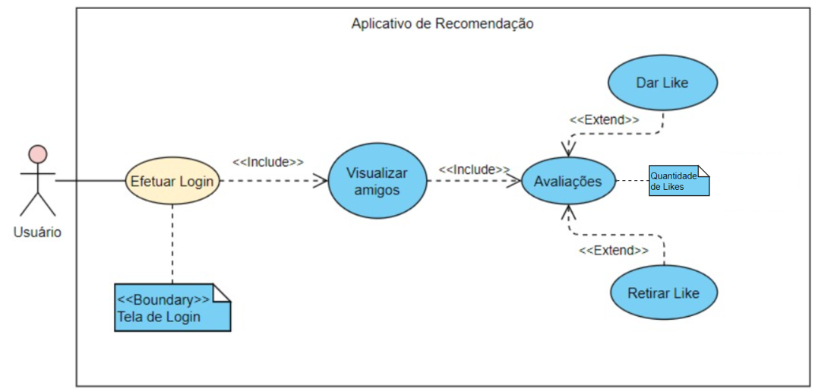

|  |
| --- |
| **Caso de Uso:** Dar ou retirar “like” nas avaliações de seu círculo de amizades |
| **Atores:** Usuário |
| **Interessados:** Usuário |
| **Pré-condições:**  **1.** Usuário precisa estar logado no sistema.  **2.** Usuário necessita ter pelo menos um membro em seu círculo de amizade.  **3.** Membro do círculo de amizade necessita ter feito pelo menos um comentário. |
| **Pós-condições:** Membro que deu “like” pode retirar posteriormente, caso queira. |
| **Requisitos correlacionados: \*\*** |
| **Variações tecnológicas:** A verificação do tipo de usuário poderá ser feita por meio de um código simples. A Identificação do usuário será feita pelo Username. |
| **Questões em aberto: \*\*** |
| **Fluxo Principal:**  **1. Sistema:** Direciona usuário para a página principal. **2. Sistema:** Verifica se o usuário tem no mínimo um membro em seu círculo de amizade. **3. Sistema:** Verifica se o membro do círculo de amizade fez uma avaliação.  4**. Usuário:** Adiciona um “joinha” na avaliação do membro do círculo de amizade.  **5. Sistema:** Mostra a quantidade de “joinha” de cada avaliação. |
| **Tratamento de Exceções:**  **2ª. Usuário não tem amizade   2ª 1. Sistema:** Usuário não tem amizade com nenhum membro.  **2ª 2. Sistema:** Sistema recomenda adicionar amizade.  **3ª. Membro não fez avaliação   3ª 1. Sistema:** Verifica avaliações de membros do círculo de amizade.  **3ª 2. Sistema:** Sistema retorna ao passo 4. |

## Apresentar os amigos em comum

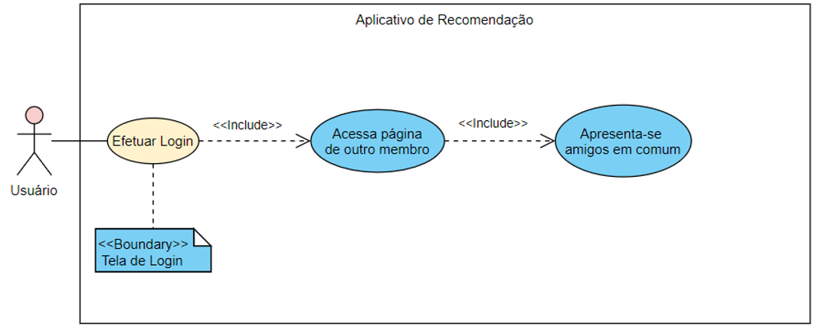

|  |
| --- |
| **Caso de Uso:** Apresentar os amigos em comum |
| **Atores:** Usuário |
| **Interessados:** Usuários |
| **Pré-condições:** O usuário deve estar logado ao sistema. |
| **Pós-condições: \*\*** |
| **Requisitos correlacionados: \*\*** |
| **Variações tecnológicas:** A verificação do tipo de usuário poderá ser feita por meio de código simples. A identificação dos membros será feita pelo username. |
| **Questões em aberto: \*\*** |
| **Fluxo Principal:**  **1. Sistema:** Direciona usuário para a página principal. **2. Usuário:** Acessa a página de amigos. **3. Usuário:** Seleciona um amigo para visualizar a página.  4**. Usuário:** Usuário visualiza os amigos em comum. |
| **Tratamento de Exceções:  2ª. Somente o usuário logado está cadastrado   2ª 1. Sistema:** Sugere convidar novos membros  **2ª 2. Usuário:** Insere e-mail de amigos para convidá-los.  **2ª 3. Sistema:** Retorna ao passo 4. |

## Apresentar três sugestões de amizades

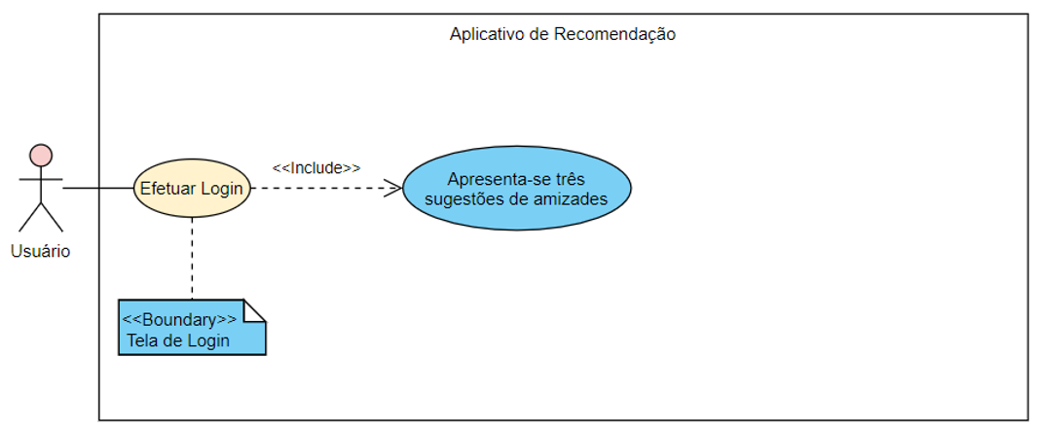

|  |
| --- |
| **Caso de Uso:** Apresentar três sugestões de amizades |
| **Atores:** Usuário |
| **Interessados:** Usuários |
| **Pré-condições:** O usuário deve estar logado ao sistema. |
| **Pós-condições: \*\*** |
| **Requisitos correlacionados: \*\*** |
| **Variações tecnológicas:** A verificação do tipo de usuário poderá ser feita por meio de código simples. A identificação dos membros será feita pelo username. |
| **Questões em aberto: \*\*** |
| **Fluxo Principal:**  **1. Sistema:** Direciona usuário para a página principal. **2. Usuário:** Recebe três sugestões de amizades. |
| **Tratamento de Exceções:  2ª. Somente o usuário logado está cadastrado   2ª 1. Sistema:** Sugere convidar novos membros  **2ª 2. Usuário:** Insere e-mail de amigos para convidá-los.  **2ª 3. Sistema:** Retorna ao passo 4. |

## Reunir likes e avaliações

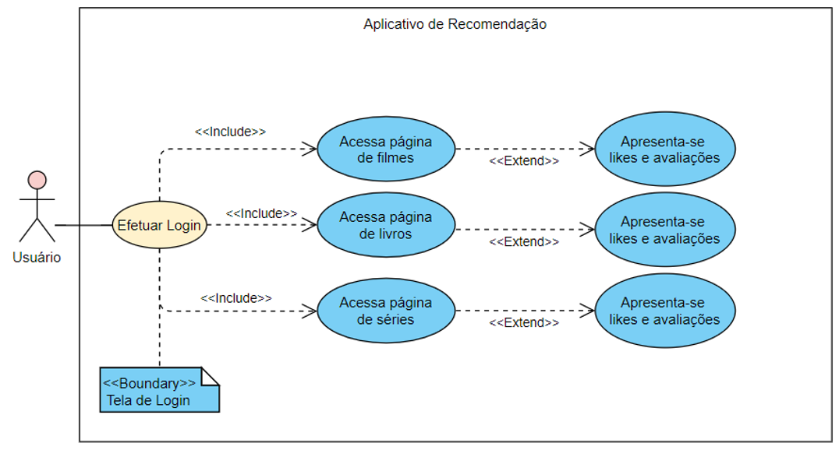

|  |
| --- |
| **Caso de Uso:** Reunir likes e avaliações |
| **Atores:** Usuário |
| **Interessados:** Usuário |
| **Pré-condições:** Usuário precisa estar logado ao sistema. |
| **Pós-condições: \*\*** |
| **Requisitos correlacionados: \*\*** |
| **Variações tecnológicas:** A verificação do tipo de usuário poderá ser feita por meio de um código simples. A Identificação do usuário será feita pelo Username. |
| **Questões em aberto: \*\*** |
| **Fluxo Principal:**  **1. Sistema:** Direciona usuário para a página principal. **2. Usuário:** Acessa a página de recomendações. **3. Usuário:** Escolhe a página de um filme para acessar.  **4. Usuário:** Retorna para a página de recomendações  **5. Usuário:** Escolhe a página de uma série para acessar.  **6. Usuário:** Retorna para a página de recomendações  **7. Usuário:** Escolhe a página de um livro específico. |
| **Tratamento de Exceções:  3ª. Não há recomendações de filmes para acessar  3ª 1. Sistema:** Sugere o cadastro de uma nova recomendação de filmes. **3ª 2. Sistema:** Retorna ao passo 3. **5ª. Não há recomendações de séries para acessar  5ª 1. Sistema:** Sugere o cadastro de uma nova recomendação de série. **5ª 2. Sistema:** Retorna ao passo 5.  **7ª. Não há recomendações de livro para acessar  7ª 1. Sistema:** Sugere o cadastro de uma nova recomendação de livro. **7ª 2. Sistema:** Retorna ao passo 7. |

## Relatar serviços para o gerente

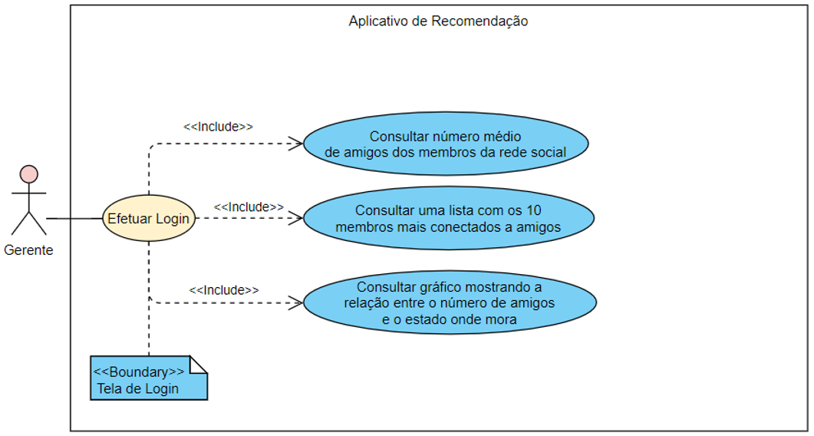

|  |
| --- |
| **Caso de Uso:** Relatar serviços para o gerente |
| **Atores:** Gerente |
| **Interessados:** Gerente |
| **Pré-condições:** Gerente precisa estar logado ao sistema. |
| **Pós-condições: \*\*** |
| **Requisitos correlacionados: \*\*** |
| **Variações tecnológicas:** A verificação do tipo de usuário poderá ser feita por meio de um código simples. |
| **Questões em aberto: \*\*** |
| **Fluxo Principal:**  **1. Sistema:** Direciona gerente para a página principal. **2. Gerente:** Acessa a página de serviços. **3. Gerente:** Consulta o número médio de amigos dos membros da rede social.  **4. Gerente:** Retorna para a página de serviços.  **5. Gerente:** Consulta uma lista com os dez membros mais conectados a amigos.  **6. Gerente:** Retorna para a página de serviços.  **7. Gerente:** Consulta um gráfico mostrando a relação entre o número de amigos e o estado onde mora. |
| **Tratamento de Exceções:  3ª. Não há dados a serem apresentados  3ª 1. Sistema:** Apresenta alerta informando que não há registros **3ª 2. Sistema:** Retorna ao passo 3. **5ª. Não há dados a serem apresentados  5ª 1. Sistema:** Apresenta alerta informando que não há registros **5ª 2. Sistema:** Retorna ao passo 5.  **7ª. Não há dados a serem apresentados  7ª 1. Sistema:** Apresenta alerta informando que não há registros **7ª 2. Sistema:** Retorna ao passo 7. |

# Diagramas de sequência

# Wireframes

# Diagrama de domínio

# Diagrama de classes